Dzieciństwo jako kryzys – wystawa w Galerii Rynek 30 i ścieżka zwiedzania wystawy głównej Muzeum Warszawy

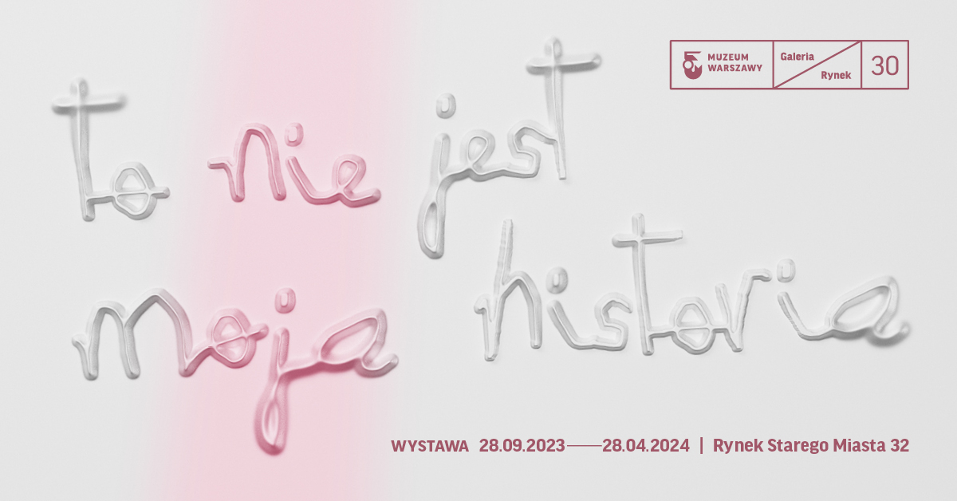
Muzeum Warszawy i Galeria Rynek 30, 28.09.2023–28.04.2024
Galeria Rynek 30 w Muzeum Warszawy po raz kolejny gości najciekawsze nazwiska z czołówki polskiej sztuki najnowszej. Tematem wystawy To nie jest moja historia są trudności i cierpienia doświadczane przez dzieci. Zaproszone artystki i artyści podejmują ten wątek w malarstwie, sztuce wideo czy poprzez instalacje. Wystawa towarzyszy międzynarodowej konferencji naukowej poświęconej niemiecko-żydowskiemu filozofowi Walterowi Benjaminowi, który dzieciństwo rozumiał jako kryzys – czas przejściowy, pełen rozczarowań i przymusu. Książka Berlińskie dzieciństwo około roku tysiąc dziewięćsetnego zainspirowała kuratorkę Zofię Rojek oraz Katarzynę Bojarską i Adama Lipszyca do stworzenia ścieżki zwiedzania wystawy głównej Muzeum Warszawy, która otworzy się jednocześnie z wystawą To nie jest moja historia 28 września 2023 roku.

Wystawa To nie jest moja historia opowiada o krzywdach doświadczanych przez dzieci oraz o strategiach obronnych, które stosują, aby przetrwać. W swoich pracach zaproszeni artyści i artystki, niekiedy bazując na własnych traumach, opowiadają o dorastaniu w biedzie, lekceważeniu i wyśmiewaniu uczuć, przemocy seksualnej, strachu i poszukiwaniu emocjonalnego wsparcia w świecie fantazji. Czerpią inspiracje z dziecięcej estetyki – twórczo przetwarzają zabawki, mebelki, domowe skrytki. Pokazują, że dzieciństwo – na pozór radosne i beztroskie – w rzeczywistości nie jest programowo pozbawione przemocy, upokorzeń czy zaniedbań. Na wystawie zaprezentowane zostaną prace Bolesława Chromrego, Agaty Jarosławiec, Weroniki Perłowskiej, Patryka Różyckiego i Sebulca.

Filozof Walter Benjamin rozumiał dzieciństwo jako kryzys – okres zawieszenia przed dorosłością, kształtowania się osobowości i przygotowania do życia, o którym jeszcze nic nie wiadomo. W pisanym pod koniec życia zbiorze esejów Berlińskie dzieciństwo około roku tysiąc dziewięćsetnego wspominał pierwsze lata swojego dorastania – dostatnie i względnie szczęśliwe, ale też pełne trudności, rozczarowań czy przymusu. Książka stała się inspiracją do stworzenia wyjątkowej ścieżki zwiedzania wystawy głównej Muzeum Warszawy. Benjamin dorastał w Berlinie, ale tropy łączące historyczną Warszawę z miastem jego dzieciństwa można odnaleźć w muzealnych wnętrzach i podążyć nimi ponad sto lat później. W dziesięciu salach i gabinetach znalazły się krótkie teksty inspirowane fragmentami książki, które wskazują także na uniwersalizm przemyśleń autora.

Wystawa i ścieżka towarzyszą konferencji naukowej International Walter Benjamin Society. Jeden z paneli dyskusyjnych konferencji będzie poświęcony wystawie To nie jest moja historia i obecności ciemnej strony dzieciństwa w tekstach kultury. Rozmowa prowadzona przez Katarzynę Bojarską, w której udział wezmą Wiktoria Bieżuńska, Marta Rakoczy i Zofia Rojek, odbędzie się w czwartek, 28 września, w kinie Syrena w Muzeum Warszawy.
Po wystawie To nie jest moja historia oprowadzać będą artyści i artystki, których prace są pokazywane, a także kuratorka Zofia Rojek. W wybrane niedziele odbędą się także oprowadzania po wystawie stałej śladami Waltera Benjamina. Szczegóły: https://muzeumwarszawy.pl/wystawa/to-nie-jest-moja-historia.

Galeria Rynek 30 jest polem działań młodych twórców i twórczyń: artystek i artystów, ale też kuratorek i kuratorów. Różnorodne tematy i środki wyrazu łączy świeżość spojrzenia i refleksja nad współczesnością. To miejsce spotkania i łącznik pomiędzy przeszłością miasta a tym, co w nim najbardziej aktualne i uniwersalne. Galeria Rynek 30 to także przestrzeń współpracy z NGOsami, instytucjami naukowymi czy edukacyjnymi.

Wystawa i ścieżka zwiedzania towarzyszą międzynarodowej konferencji naukowej International Walter Benjamin Society, która odbywa się w Warszawie w dniach 27–30.09.2023.
Szczegóły: http://walterbenjamin.info/event/iwbs-conference-politics-of-justice-text-image-and-practice.

Wystawa To nie moja historia i ścieżka zwiedzania wystawy głównej potrwają od 28 września 2023 roku do 28 kwietnia 2024 roku w Muzeum Warszawy na Rynku Starego Miasta 32. Muzeum jest czynne we wtorek, środę i piątek w godzinach od 9.00 do 17.00, w czwartek od 9.00 do 19.00, w sobotę i niedzielę od 11.00 do 18.00. Bilety na wystawę stałą: 25 zł / 18 zł, w czwartki wstęp bezpłatny. Wstęp do Galerii Rynek 30: 1 zł / darmowy przy okazaniu biletu wstępu na wystawę stałą lub czasową, w czwartki wstęp bezpłatny.
KOLOFON

To nie jest moja historia
artyści i artystki Bolesław Chromry, Agata Jarosławiec, Weronika Perłowska, Patryk Różycki, Sebulec
kuratorka Zofia Rojek
współpraca i tłumaczenia Katarzyna Bojarska, Adam Lipszyc
projekt ekspozycji Maria Ostaszewska-Cichocka
produkcja Katarzyna Jolanta Górska
redakcja Urszula Drabińska
projekt plakatu i materiałów graficznych Sebulec
partnerzy Fundacja Współpracy Polsko-Niemieckiej, IFiS PAN, Uniwersytet SWPS, International Walter Benjamin Society
ścieżka po wystawie głównej Muzeum Warszawy
teksty i tłumaczenie Katarzyna Bojarska
wybór obiektów Zofia Rojek
współpraca Adam Lipszyc
produkcja Katarzyna Jolanta Górska

Kontakt dla mediów:
Aleksandra Migacz
Muzeum Warszawy
22 277 43 45, 723 249 094
aleksandra.migacz@muzeumwarszawy.pl
Materiały dla mediów:
www.muzeumwarszawy.pl/dla-mediow

